Общая характеристика работы
Актуальность работы
В настоящее время рефрактометрические методы измерения показателя преломления получили широкое применение в различных отраслях промышленности: пищевой, фармацевтической, химической и других.
Показатель преломления является одной из основных характеристик вещества, которая необходима для определения его физико-химических параметров, проведения количественного и структурного анализа, а также для идентификации химических соединений. Современные серийно выпускаемые отечественной промышленностью рефрактометры, такие как ТЕСТ901А – производства НПЦ «Ленхром» и ИФР-454Б2М – производства ОАО «КОМЗ», обеспечивают измерение показателя преломления с погрешностью 1·10⁻⁴. Зарубежные аналоги (например, рефрактометр RE50 Mettler Toledo) имеют погрешность измерения 5·10⁻⁵ . Для проведения полноценного анализа веществ на современном уровне требуется обеспечить погрешность измерений на уровне 2·10⁻⁵.
Необходимо учитывать тот факт, что систематическая составляющая погрешности измерений во многих случаях является доминирующей. К основным факторам, определяющим степень влияния этой составляющей на конечный результат измерений, можно отнести следующие:
- метод измерения является контактным: измерительная полусфера рефрактометра при работе находится в контакте с исследуемым веществом и по окончании измерений необходимо удалить это вещество с ее поверхности. Вследствие этого наблюдается постепенное ухудшение качества рабочей поверхности измерительного элемента – появляются трещины, царапины и другие дефекты, вносящие значительные погрешности в результаты измерений;
- наличие аберраций оптической системы приводит к изменению функции рассеяния по полю;
- немонохроматичность источника излучения из-за наличия явления дисперсии света в веществе приводит к искажению углового распределения интенсивности регистрируемого излучения.
Существующие приборы не учитывают влияние этих факторов, таким образом, компенсация систематических погрешностей может обеспечить существенное снижение погрешности измерений автоматического рефрактометра.
Также следует отметить, что измерения показателя преломления рефрактометрами полного внутреннего отражения проводятся на одной длине волны. В ряде случаев используют набор светофильтров, которые обеспечивают только увеличение диапазона измеряемых величин. Вместе с тем, проведение измерений величины показателя преломления на различных длинах волн обеспечивает возможность более точной идентификации исследуемых веществ.
Работы, связанные с созданием спектрорефрактометров, ведутся отделением перспективных лазерных технологий «Института проблем лазерных и информационных технологий» РАН. Основные результаты работ по рефрактометрии отражены в работах: Иоффе Б.В.(Ленинград); Молочникова Б. И., Лейкина М. В., Шакиряна Э. С., Морозова В. Н.(Санкт-Петербург). Также вопросами рефрактометрии занимаются Казанский ГИПО, КОМЗ, ЦКБ «Фотон» - Пеньковский А. И. и ряд других.
Таким образом, современный рефрактометр должен обеспечивать:
- компенсацию влияния систематических погрешностей на результаты измерений;
- увеличение информативности получаемых результатов измерений;
- повышение достоверности идентификации веществ;
- уменьшение временных затрат на обработку данных измерений;
- улучшение точностных характеристик прибора без существенного увеличения финансовых производственных затрат.
Таким образом, требования, предъявляемые к рефрактометрам, приводят к необходимости разработки новых методов и алгоритмов обработки данных, в основе которых лежит подробное математическое описание основных процессов, происходящих в приборе, и условий, сопровождающих измерения.
Такой подход позволяет обеспечить существенное снижение погрешности измерения показателя преломления до 5·10⁻⁶ для серийно выпускаемых приборов, а использование при разработке новых приборов сокращает как сроки проектирования оптико-электронных приборов, так и финансовые затраты.
Цель работы и задачи исследований
Цель работы – разработка новых методов измерения и на их основе методики обработки результатов измерений обеспечивающих существенное снижение погрешности определения показателя преломления автоматическим рефрактометром полного внутреннего отражения.
Основные задачи исследований.
- Исследование степени влияния на результаты измерений основных факторов, являющихся источниками систематических погрешностей: рассеяние излучения на неоднородностях оптических элементов; аберрации оптической системы; немонохроматичность источника излучения.
- Анализ возможных путей уменьшения влияния основных факторов, являющихся источниками систематических погрешностей, путем представления их воздействий в виде интегральных операторов и последующего решения обратной задачи восстановления истинного значения предельного угла полного внутреннего отражения.
- Разработка математической модели, имитирующей работу автоматического рефрактометра для проведения исследований оценки влияния систематических погрешностей на результаты измерений показателя преломления и для обработки данных в реальном масштабе времени.
- Разработка нового метода измерения показателя преломления на основе взаимной корреляции измеренных распределений освещенности с эталонными с применением коррекции формы этих распределений.
- Анализ численных решений интегральных уравнений Фредгольма 1-го рода для восстановления исходного распределения освещенности с целью уменьшения погрешности измерения.
- Модернизация оптико-электронной системы существующего автоматического рефрактометра полного внутреннего отражения для обеспечения эффективного применения разработанных методов.
- Оценка информативности результатов измерений и достоверности анализа исследуемых растворов при проведении измерений на различных длинах волн.
Методы исследования
- Методы расчета оптических систем с применением современных программных пакетов.
- Методы математического моделирования в среде LabView.
- Математические методы решения обратных задач.
- Численные методы решения задач математической физики.
- Методы физической оптики.
Научная новизна исследований
- Разработан новый метод обработки результатов измерений, основанный на корреляции данных для эталонного и контролируемого растворов с введением коррекции формы кривой Френеля, обеспечивающий снижение погрешности измерений показателя преломления с 2⋅10⁻⁴ до 2⋅10⁻⁵ .
- Установлено, что некорректная задача восстановления истинного значения предельного угла полного внутреннего отражения может быть успешно решена методом регуляризации Тихонова и преобразованием Фурье, причем численный анализ показал возможность обеспечения погрешности измерения, не превышающей 5·10⁻⁶.
- Разработан новый алгоритм обработки экспериментальных данных, базирующийся на математической модели, учитывающей влияние оптических дефектов измерительной полусферы на рассеивание излучения.
- Показана возможность идентификации исследуемых веществ и повышения информативности результатов при проведении измерений на различных длинах волн.
Практическая ценность работы
- Разработана методика проектирования автоматического рефрактометра полного внутреннего отражения, обеспечивающая погрешность определения показателя преломления 5·10⁻⁶.
- Расширены функциональные возможности автоматического рефрактометра за счет использования в качестве источника оптического излучения лазера с перестраиваемой длиной волны, что существенно увеличивает информативность измерений и обеспечивает решение задачи идентификации растворов.
- На основе разработанного метода обработки результатов измерений и численных алгоритмов решения задачи восстановления истинного значения угла полного внутреннего отражения создан программный комплекс автоматической обработки данных рефрактометрической системы и коррекции полученных результатов измерений.
- Создана математическая модель рефрактометрических измерений, в которой реализованы: задание исходных значений показателя преломления, параметров оптической системы, источника и приемника излучения; обработка результатов измерений, обеспечивающая полноценную имитацию всего цикла измерений и корректный учет систематических погрешностей.
Апробация работы
Материалы работы докладывались и обсуждались на: научном семинаре кафедры «Лазерные и оптико-электронные системы» МГТУ имени Н.Э. Баумана; 15 Всероссийской научно-технической конференции «Современное телевидение»; 10-ой научно-технической конференции «Медико-технические технологии на страже здоровья «МЕДТЕХ-2008»»; 7-ой международной научно-практической конференции «Образовательные, научные и инженерные приложения в среде Labview и технологии National Instruments»; International Conference «Young Optical Scientists Conference YOSC-2009»; научном семинаре отделения перспективных лазерных технологий ИПЛИТ РАН.
Публикации
Тема и содержание диссертации полностью отражены в 7 научных работах автора, из них 2 в журналах по перечню ВАК.

Структура и объем диссертационной работы
Диссертационная работа состоит из введения, трех глав, выводов, библиографического списка из 79 наименований, содержит 163 страницы машинописного текста, 73 рисунков, 19 таблиц.

Положения, выносимые на защиту
1. Метод измерения показателя преломления, основанный на определении взаимной корреляции измеренных распределений освещенности с эталонными с применением коррекции формы этих распределений.
2. Методика проектирования автоматического рефрактометра полного внутреннего отражения с перестраиваемым по длинам волн источником оптического излучения, обладающего повышенной информативностью и погрешностью измерений, не превышающей 5·10⁻⁶.
3. Методика компенсации влияния систематических погрешностей на результаты измерений путем представления их воздействий в виде интегральных операторов.
4. Алгоритм восстановления истинного значения предельного угла полного внутреннего отражения, основанный на применении регуляризующего метода Тихонова и преобразования Фурье, обеспечивающий минимизацию погрешности измерений и работающий в реальном масштабе времени.
5. Математическая модель, обеспечивающая выполнение имитационного моделирования процедуры измерения показателя преломления автоматическим рефрактометром.
Содержание работы
Во введении показана актуальность темы диссертации, сформулированы цель и задачи работы, определены научная новизна и практическая ценность работы, изложены основные положения диссертации.
Первая глава диссертационной работы посвящена математическому моделированию взаимодействия излучения с границей раздела двух сред при рефрактометрических измерениях.
Источники погрешностей измерений анализировались на основании опыта применения автоматического рефрактометра полного внутреннего отражения РП-2Э НПО «Машиностроение». Функциональная схема прибора представлена на рисунке 1.
При углах падения ϕ, превышающих некоторый предельный угол ϕ_{к}, вся энергия излучения источника переходит в отраженный пучок и формирует в плоскости ФПУ светлое поле, при ϕ < ϕ_{к} - темное поле. Линия, разделяющая эти области, граница «свет-тень», соответствует предельному угу отражения.
Рисунок 1. Функциональная схема рефрактометра
1-осветительная ветвь; 2-измерительная полусфера с показателем преломления N(λ); 3 - исследуемый раствор с показателем преломления n(λ); 4- измерительная ветвь (фотоприемное устройство (ФПУ))
Распределение освещенности в плоскости ФПУ и формирование границы «свет-тень» описывается формулой Френеля, учитывающей зависимость коэффициента отражения от угла падения на границу раздела сред (1):
(1)
Значение предельного угла ϕ_{к} определяется по положению границы «свет-тень» в пределах фоточувствительной области ФПУ – линейного ПЗС, зная которое, мы можем вычислить показатель преломления исследуемого вещества: n = N sin ϕ_{к.}
Предельный угол отражения предложено определять, используя корреляционную методику обработки результатов измерений, зная величину сдвига Δϕ в плоскости ФПУ кривой Френеля для контролируемого раствора относительно такой же кривой для эталонной жидкости (рисунок 2.), показатель преломления которой известен: ϕ_{к} = ϕ₀ + Δϕ.
Рисунок 2. Угловое распределение коэффициента отражения для контролируемого и эталонного растворов
Эталонный раствор
Контролируемый раство
ρ_{к}(ϕ)
ϕ₀
ϕ₁
0
ϕ₂
ϕ
Δϕ
ϕ_{к}
ρ_{эт}(ϕ)
ρ
Величину сдвига предложено определять итерационным путем, выполняя смещение эталонной кривой до наилучшего совпадения с измеряемой кривой.
В качестве критерия наилучшего совпадения кривых был выбран критерий минимума суммы квадратов разностей ординат R характерных точек кривых. Метод наименьших квадратов был выбран в силу его универсальности и простоты.
Сдвиг между кривыми Френеля Δφ определяется по минимуму корреляционной функции К_{r}(τ), которая вычисляется по формуле (2):
(2)
Поскольку формы кривых Френеля ρ_{эт}(ϕ) и ρ_{к}(ϕ) различаются (кривые Френеля для идеального и исследуемого растворов имеют различную крутизну вблизи области предельного угла), то для удовлетворительного совмещения участков вблизи ϕ_{к} необходима коррекция смещаемой кривой Френеля ρ_{эт}(ϕ – τ) в зависимости от сдвига τ (3):
ρ_{эт}^{кор} = ρ_{эт}(ϕ – τ) М^{кор}(ϕ,τ),  где корректирующий множитель . | (3)
На графиках (рисунок. 3) показано, что применение корреляционного метода с учетом коррекции формы снижает погрешность измерения показателя преломления в 2-10 раз.

Проведен анализ возможных путей уменьшения погрешности, все они связаны с преобразованием сигналов, уменьшением влияния шумовых факторов – т.е. с решением обратной задачи восстановления истинного значения предельного угла отражения.
Рисунок 3. Корреляция эталонного и исследуемого распределений при различных условиях (без искажений, измеренные и с учетом коррекции)

τ_{корр}
τ_{изм}

с учетом коррекции
τ_{ид}
без искажений

измеренный
0
τ
K(τ)
Задача восстановления истинного значения предельного угла отражения по
измеренному искаженному распределению интенсивности S(x) и известной причине искажений – ядру искажающего оператора К(x,y)- сводится к решению интегрального уравнения Фредгольма 1-го рода (4) и является обратной задачей:
(4)
В работе рассмотрен ряд факторов, искажающих сигнал:
-аберрации оптической системы: в результате влияния аберраций распределения освещенности в плоскости ФПУ от эталона и контролируемого растворов искажаются.
Изменение аберрации по полю (рисунок 4а) приводит к изменению вида кривой Френеля (рисунок 4б), корреляционной функции и положения минимума. При прохождении излучения через систему формирующую изображение вид исходного сигнала y(h) изменяется и излучение на выходе рефрактометра S_{аб}(x) описывается функцией (7), где a(x) - функция концентрации энергии, которая в зависимости от х аппроксимируется следующей функцией: a(x) = x^{1/c}; c - отличается для различных световых пучков, х – пространственная координата (номер элемента ФПУ).
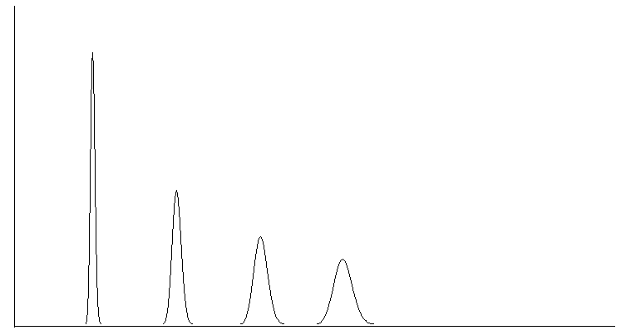
Уширение функции рассеяния по полю вызывает изменение кривой Френеля: ее наклон и размытие области соответствующей предельному углу (рисунок 4).
Рисунок 4. Уширение функции рассеяния К(x,h) и изменение наклона кривой Френеля по полю
h
К
х
ϕ₃
ϕ₁
0
ϕ₂
ϕ
ϕ₄
ρ(φ)
Такое поведение функции рассеяния осложняет решение задачи восстановления сигнала, которая сводится к интегральному уравнению Фредгольма 1 рода. Решение этой задачи существенно упрощается при изопланатической системе, с аберрациями, выровненными по полю. В этом случае интегральное уравнение (7) становится уравнением свертки;
- рассеяние излучения: рассеяние света вследствие неоднородностей измерительной полусферы (рисунок. 5), таких как шероховатость поверхности, трещины, свили, влияет на размытость границы света и тени. Исследованы основные оптические дефекты:
- трещиноватый слой, остающийся после шлифования, его глубина составляет 1-5 мкм. По сути, трещиноватый слой - это набор оптических клиньев, проходя которые луч меняет свое направление, отклоняясь к вершине клина. Это приводит к изменению угла падения и отражения;
- остаточная шероховатость, высота неровностей после полировки составляет от 1-3 нм до 15- 50 нм, в зависимости от качества стекла. Модельно шероховатость можно представить как набор ячеек имеющих разный наклон границы раздела. Также это приводит к изменению угла падения и отражения;
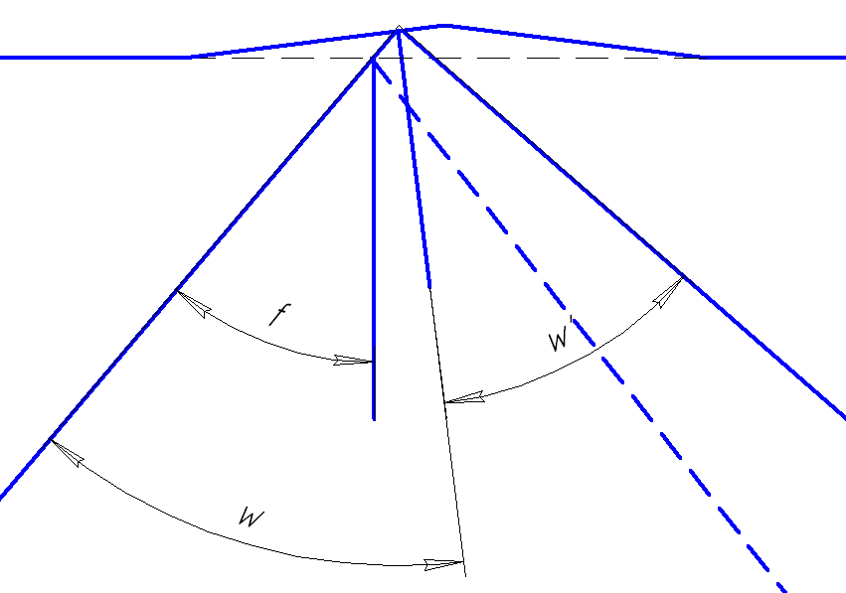
- свили. В зависимости от вида свили происходит либо изменение направления хода луча, либо рассеяние, как правило, свиль влияет только на локальные лучи, тогда как шероховатость и трещиноватый слой влияют на весь пучок лучей, падающий на границу раздела и их воздействия можно описать интегральным оператором (6);
Рисунок. 5. Оптические дефекты измерительной призмы: а) трещиноватый слой; б) шероховатость; в) свиль

а)
в)
б)
-спектральный состав источника излучения: поскольку не существует идеально монохроматического источника излучения, то получаемая граница света и тени в плоскости ПЗС хроматична из-за дисперсии, как контролируемой среды, так и материала призмы. Наиболее широко используются в промышленной рефрактометрии лампы накаливания, но они обладают рядом недостатков.
Проведено исследование влияния широкого спектрального диапазона источника излучения и рассмотрен вопрос о возможности применения источника излучения перестраиваемого по длинам волн. Каждая узкая спектральная линия вносит свой вклад в формирование суммарной кривой Френеля (рисунок 6) и распределение отраженного потока будет определяться интегрированием по всему спектральному диапазону(5):
Рисунок 6. Графики частных кривых коэффициента отражения ρ_{λ}(φ) для разных длин волн в спектре излучения немонохроматического источника.
ρ_{λ}(φ)
φ
0
φ ₁
φ ₃
φ ₂
φ ₄
λ₄
λ
λ₂
λ₃
(5)
Проведена оценка влияния конечного спектрального диапазона на погрешность измерений . Эта погрешность составляет 8·10⁻⁵, однако если уменьшить спектральный диапазон источника излучения и использовать, например лазер, то погрешность может определяться как 5·10⁻⁶ .
Рассмотренные факторы представлены в виде интегральных операторов:
1. рассеяние на оптических поверхностях и неоднородностях:  ; | (6)
2. аберрации оптической системы: ,  ; | (7)  (7a)
3. немонохроматичность источника:. | (8)
-использование источника излучения перестраиваемого по длинам волн:
многие вещества обладают дисперсией, и создается ситуация, когда в одной точке могут пересекаться несколько спектральных кривых, описывающих вещества, различающиеся по составу. Это означает, что измеряемый образец можно фальсифицировать, подобрав точки пересечения кривых.
Чтобы устранить эту неопределенность необходимо при проведении измерений изменять длину волны в пределах некоторого спектрального диапазона, это позволит получить на выходе данные в виде набора дискретных значений, таким образом, мы переходим от одномерного представления информации к двухмерному.
В случае, когда измеряемая величина может быть представлена в виде функциональной зависимости можно найти информационную емкость прибора и оценить выигрыш в информативности.
Проводя измерения на нескольких длинах волн, мы получаем спектральную зависимость показателя преломления и информацию о наклоне спектральной кривой, а так же определение показателя преломления при любой длине волны в заданном диапазоне. Такое представление данных дает возможность идентификации исследуемых веществ, предотвращая фальсификацию результатов и существенно увеличивая информативность измерений.
Таким образом, рассмотрев вопрос о влиянии немонохроматичности источника излучения на погрешность измерения показателя преломления и вопрос распознавания растворов и увеличения информативности результатов измерений автоматического рефрактометра, становится актуальной задача модернизации осветительной ветви прибора, и использовании в качестве источника излучения перестраиваемого лазера, что позволит использовать узкие спектральные линии излучения в широком диапазоне.
Вторая глава посвящена разработке методов обработки результатов измерений и модернизации узлов автоматического рефрактометра.
Рассмотрены возможные методы и алгоритмы решения задачи восстановления неискаженного сигнала.
Входными данными для этой задачи являются распределения интенсивности, получаемые на приемнике для эталона и образца и аберрации оптической системы. Исследована возможность применения известных методов решения интегрального уравнения Фредгольма 1-го рода в условиях определяемых рассматриваемой моделью.
- метод квадратур
Вводим равномерные сетки узлов по S с шагом Δs=k₁=const, и по x с шагом Δx=k₂=const. Получим число узлов: n=(b-a)/k₁ +1 по S и m=(d-c)/k₂ +1 по x.
Интегральное уравнение заменяем конечной суммой, расписывая его по некоторой квадратурной формуле, например по формуле трапеций:
(9)
p_{j}=0,5k₁ если j=1 или j=n; иначе p_{j}=k₁ ; s_{j}=a+(j-1)k₁. Учитывая дискретизацию по x: x_{i}=c+(i-1)k₂ .
Окончательно получим дискретный аналог уравнения (4):
; , | (10)
где A_{ij}=pК(x_{i},h_{j}) - элементы матрицы A размера mxn.
Решая систему m линейных алгебраических уравнений относительно n неизвестных y_{j}, можно получить решение интегрального уравнения в дискретном численном виде.
Установлено, что данный метод часто приводит к неустойчивому решению. Неустойчивость решения будет проявляться при внесении флуктуации в уже искажённый сигнал оператором Фредгольма 1 – го рода. В этом случае восстановленный сигнал будет представлять собой высоко амплитудные флуктуации в области предельного угла без ярко выраженной характеристики предельного угла.
-решение основанное на применении преобразования Фурье
Рассмотрен случай, при котором аберрации оптической системы не меняются, т.е. функция рассеяния имеет вид (7a) где h – константа.
Входной сигнал на каждом бесконечно малом участке dx рассеивается по закону, определяемому аппаратной функцией таким образом, сигнал на выходе представляет собой суперпозицию всех искаженных сигналов. В операторной форме (4) запишется как: A ρ = S.
Здесь функции ρ и S принадлежат пространству L₂[x₁,x₂], т.е. интегрируемые с квадратом, а интегральный оператор А непрерывный в L₂[x₁,x₂], что обусловлено физической природой гладкой функции рассеяния К(х). Решение этого операторного уравнения требует обратного отображения : ρ=A⁻¹S и является неустойчивым, а данная задача - математически некорректной. Перепишем уравнение (4) в виде:
(11)
На [-H,H] выберем удобную систему ортонормированных функций {ψ_{m}(h)} и представим все функции в виде рядов:
,  , где ,  , где . | (12)
Таким образом, определяем коэффициент a_{n}, как .
Ряды (12) сходятся быстро, поэтому в решении мы перешли от бесконечных рядов к конечномерным приближениям, что соответствует априорной гладкости используемых функций.
Проведено исследование спектра-Фурье функции ρ(ϕ) для выяснения возможности фильтрации сигнала:
(13)
Используя свойство свертки сигнала, можно записать: F(S(w))=F(К(w)ρ(w)); F(S(w))=F(К(w))F(ρ(w); F ¹(F(S(w)))=S(w),
таким образом, мы получаем формулу:
(14)
Полученные зависимости позволяют оценить максимальную частоту, существенно влияющую на форму прямоугольного импульса, что в дальнейшем используется при восстановлении функции отраженного сигнала.
Получен обратный интегральный оператор. Отношение F(S(w))/F(Ф(w)) не подходит для численного интегрирования с бесконечными пределами, так как ведет себя нестабильно при x→∞.
Но используя корреляционную методику определения показателя преломления измеряемого раствора, не обязательно знать форму кривых коэффициента отражения для эталонного и измеряемого растворов, а нужно определить корреляционное смещение между этими функциями. Функция обратного преобразования Фурье искаженной функции отражения сохраняет некоторые информационные признаки идеального (неискаженного) сигнала и при корреляции эталонного и измеренного распределений минимум корреляционной функции совпадает с таковым для идеальных распределений.
- метод регуляризации А.Н. Тихонова
Рассмотрено применение метода регуляризации Тихонова для решения задачи восстановления истинного значения предельного угла отражения. Входными данными для этой задачи являются сигнал, получаемый на ФПУ, включающий в себя аберрации оптической системы, рассеяние и другие искажения.
В качестве приближенного решения в соответствии с данным методом используем функцию y^{α}(x), реализующую минимальное значение регуляризующего функционала:
(15)
При фиксированном параметре регуляризации α и заданных фиксированных функциях p(h), q(h) что данный функционал имеет минимум. Однако необходимо правильно подобрать α, p(h), q(h), если выбрать их слишком малыми, то решение окажется неустойчивыми, если же их выбрать слишком большими, то получим большие погрешности.
Эта задача решена приближенно, с использованием конечно- разностной аппроксимации. Такая схема решения имеет порядок аппроксимации О(k_{s}² + k_{x}²). Получаемая система линейных уравнений может быть решена с помощью метода Гаусса.
Тогда при y(ik)=y_{i}, y'(ik)=y'_{i}, используя квадратурную формулу трапеций, получаем:
(16)
где Кij=К(ik,jk), j=1,2,…,m, .
Уравнение (15) принимает вид:
(17)
Минимальное значение М достигается при таких значениях y_{k}, при которых выполняется условие ., получаем систему линейных алгебраических уравнений.
Метод решения интегральных уравнений типа свёртки на основе объединения 2-х методов, а именно регуляризации Тихонова и преобразования Фурье является более предпочтительным, чем применения только алгоритмов регуляризации.
Для корректного использования данного алгоритма необходимо провести модернизацию основных узлов рефрактометра: осветительной ветви и оптической схемы прибора. Эта модернизация позволит использовать разработанный алгоритм с наибольшей эффективностью.
Оптическая схема рефрактометра модернизирована и оптимизирована с целью упрощения решения обратной задачи. Для обеспечения работы и обработки информации в реальном масштабе времени, аберрации по полю необходимо выровнять, то есть получить изопланатическую систему. На рисунке 7 представлена схема объектива с измерительной полусферой.
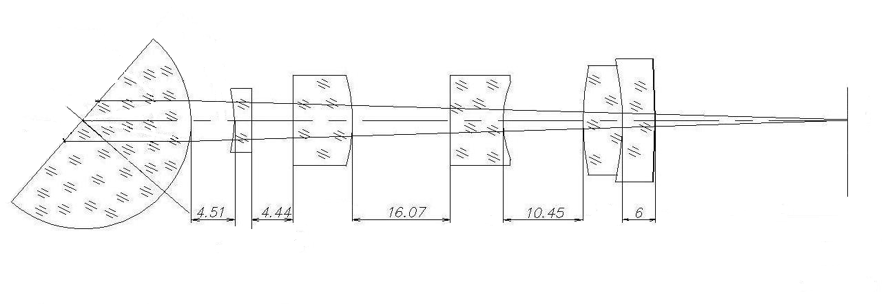
Для корректного применения разработанных методов модернизирована оптическая схема измерительной ветви.
Рисунок 7. Оптическая схема – измерительная призма и объектив
61,68
Вх. зр. Ø3 мм
Плоскость изображения
Объектив обеспечивает угловое поле 2ω≈8°; продольные габариты L=0,7f ′=61,68; входной зрачок s_{p}= –25 мм расположен на рабочей поверхности полусферы, размер входного зрачка 3 мм, фокусное расстояние f’=92 мм, относительное отверстие D/f ′=1:30, угол наклона объектива относительно горизонтальной поверхности полусферы 54 градуса.
Проведен анализ источников излучения и выбран твердотельный перестраиваемый по длинам волн лазер на полиметилметакрилате легированный родамином 6G (R6G)- с лазерной накачкой на длине волны 532 нм. Данный лазер позволяет проводить плавную перестройку в диапазоне спектра 570-610 нм.
Разработан программный комплекс обработки данных измерений, реализующий решение обратной задачи восстановления истинного значения предельного угла отражения. Создана, в среде LabView, математическая модель, имитирующая измерения на автоматическом рефрактометре.
Программный комплекс позволяет задать параметры оптической системы рефрактометра: источник излучения(точечный, протяженный); оптическую схему (радиусы, толщины, марки стекол); приемник излучения (матрица ПЗС, линейка, размер элементов). На основе численного моделирования рассеивающих свойств оптической среды, созданы математические модели трещин, шероховатости, свили, реализована модель шумов.
Отельный модуль позволят проводить определение предельного угла на основе модели с применением прямого и обратного преобразования Фурье и метода регуляризации Тихонова.
Третья глава посвящена численному моделированию измерительных процессов при проектировании автоматических рефрактометров и проведению численных экспериментов, подтверждающих адекватность разработанного алгоритма обработки информации, а также приведены результаты численных экспериментов.
В ходе экспериментов было выявлено, что для выбранной модели описания дефектов основной вклад в рассеяние света вносит трещиноватый слой. Доля увеличения энергии в темной области составляет до 10% от общего сигнала, изменение энергии носит систематический характер.
Рассеяние от остаточной шероховатости приводит к увеличению энергии в темной области до 3-5%.
Рассеяние на пузырях - увеличение энергии в темной области и мощность помех составляют не более 1 %. Рассеяние на свилях носит локальный характер и слабо влияет на параметры сигнала.
Мощность случайной составляющей уменьшается при увеличении пятна фокусировки на измерительной полусфере. При размере пятна в 3 мм суммарная мощность помех не превышает 2% от общей энергии сигнала.
При исследовании устойчивости алгоритмов восстановления использовалась модель измеряемого распределения с различными уровнями шумовых гауссовых процессов. Для анализа точности проведены модельные эксперименты, результаты представлены в таблице 1.

Сравнение модельных экспериментов при различных методах обработки экспериментальных данных: Таблица 1
Корреляционная функция  распределений | показатель  преломления n | Координата минимума корреляционной функции
без искажений | 1,3400005 | 82,74
с искажениями | 1,3400137 | 82,94
восстановленные искажённые | 1,3400015 | 82,80
искажённые и зашумлённые | 1,3399912 | 82,61
восстановленные искажённые  и зашумлённые | 1,3400058 | 82,75
Проведенные численные эксперименты показывают, что корреляционная обработка данных измерений позволяет определять показатель преломления с погрешностью 5·10⁻⁶.

В заключении сформулированы основные результаты и выводы диссертации.

Основные результаты работы
- Предложена корреляционная методика измерений с коррекцией формы кривой Френеля, которая позволяет снизить погрешность определения показателя преломления с 2·10⁻⁴ до 5·10⁻⁵ .
- Разработана методика решения обратной задачи восстановления истинного значения предельного угла отражения, основанная на применении регуляризующего алгоритма Тихонова и преобразования Фурье, которая позволяет минимизировать погрешность определения предельного угла отражения, вызванную дефектами и аберрациями оптической системы, и снизить ее до величины до 5·10⁻⁶.
- Проведена модернизация оптических схем измерительной и осветительной ветвей рефрактометра, обеспечивающая эффективное применение разработанных методик. Показано, что применение в качестве источника оптического излучения перестраиваемого по длинам волн лазера обеспечивает уменьшение погрешности измерений показателя преломления.
- Проведен анализ измерений на различных длинах волн и получена оценка погрешности измерений автоматического рефрактометра и возможность идентификации различных растворов по спектральной зависимости показателя преломления.
- Разработана и создана математическая модель, имитирующая работу автоматического рефрактометра на базе программной среды LabView, позволяющая учитывать и компенсировать при обработке данных систематические погрешности измерений:
  - аберрации оптической системы;
  - рассеяние излучения на оптических дефектах измерительной призмы (шероховатость, трещиноватый слой, свиль).
- Проведено численное моделирование измерения показателя преломления с учетом влияния систематических и случайных погрешностей, показавшее устойчивость полученных результатов измерений при уровне шумов, не превышающем 20% от средних значений измеряемых величин.
- Создан программный комплекс обработки результатов измерений рефрактометра, обеспечивающий снижение погрешности измерения показателя преломления до 5·10⁻⁶.
- Проведена верификация и сертификация математической модели рефрактометра и программного комплекса обработки данных измерений.

Основные результаты диссертации опубликованы в следующих работах:
- Дерезовский Д.В., Алехнович В.И., Пиотровская И.Н. Устранение влияния функции рассеяния на результаты оптических измерений автоматического рефрактометра // Вестник МГТУ. Приборостроение. – 2006. – №4(65). – С. 37–44.
- Алехнович В.И., Пиотровская И.Н. Оценка погрешности измерения показателя преломления на автоматическом рефрактометре с квазимонохроматическим источником // Вестник МГТУ. Приборостроение. – 2009. – №1(74). – С. 20–27.
- Алехнович В.И., Пиотровская И.Н. Адаптивные методы обработки данных оптико–электронных изображений // 15–я Всероссийская научно–техническая конференция Современное телевидение: тезисы доклада. – Москва, 2007. – С. 108–110.
- Пиотровская И.Н., Алехнович В.И., Тюрин В.Д. Программа анализа влияния микродефектов поверхности на работу автоматического рефрактометра //7–я Международная научно–практическая конференция Образовательные, научные и инженерные приложения в среде LabVIEW и технологии National Instruments – 2008: Cборник трудов. – Москва, 2007. – С. 60–63.
- Алехнович В.И., Пиотровская И.Н. Погружной спектрорефрактометр //10–я Научно–техническая конференция Медико–технические технологии на страже здоровья МЕДТЕХ–2008: тезисы доклада. – Тунис. Монастир, 2008. – С. 51.
- Алехнович В.И., Пиотровская И.Н. Рефрактометрический датчик жидкостного хроматографа // 10–я Научно–техническая конференция Медико–технические технологии на страже здоровья МЕДТЕХ–2008: тезисы доклада. – Тунис. Монастир, 2008. – С. 56.
- Piotrovskaya I.N. Estimation of information capacity of the automatic refractometer // International сconference Young Optical Scientists Conference YOSC–2009: report theses. – Moscow, 2009. – P. 3.

Подписано в печать __.__.2010 г. Объем 1,0 п.л. Тираж 100 экз.

